Proyecto Final



Pablo Pacheco

# Descripción de la temática

### Introducción

Las discográficas se enfrentan a un contexto tecnológico muy vertiginoso , lo cual lleva a tener que adaptarse a nuevas formas de comercializar y entender el negocio de la música . El surgimiento de nuevos formatos y formas de consumo generan un cambio de paradigma en la industria

Objetivos

Entender cómo funciona esta industria , analizando todas sus unidades de negocio y cómo se relacionan entre ellas

* Identificando en qué países tiene una fuerte presencia
* Identificando sus principales artistas
* Identificando sus principales fuentes de ingresos

### Situación problemática

Somos un grupo de accionista que compra la totalidad de las mismas a los anteriores dueños, no tengo conocimiento del rubro ni tampoco se como se monetiza el negocio

* Desconocemos la cantidad de artistas que disponemos
* Desconocemos cuales son nuestras fuentes de ingresos y cuales son nuestros costos

### Modelo de negocio

Esta discográfica , de fuerte presencia a nivel mundial , se encarga de:

* Contratar Artistas , pagando sus costos de contratación
* Comprar y distribuir su catálogo existente generando ingresos
* Generar todo el merchandising necesario para promocionarlo
* La inversión en la realización de Eventos promocionales
* Y finalmente la calendarización de giras , previamente promocionadas

1. Diagramas entidad relación

Ver Anexo

1. Estructura Tablas

Ver Anexo

# 4. Informes Generados

Se utilizó la base de datos generada , para poder generar 3 tipos de informes . Cuyo fines fueron poder plasmar de manera visual los puntos sensibles de la Cia.

Informe A : Artistas con mayor recaudación de Merch . Relacionando el registro de ventas con la base de artistas

Informe B : Importancia del Merchandising , y entender que tipo de productos traccionan consumidores.Relacionando el Registro de ventas por categoria de producto

Informe C: Artistas que deberían ser rescindidos , por no generar una rentabilidad deseada al no haber realizado ningún conciertos. Relacionando registro de artistas con el de conciertos realizados

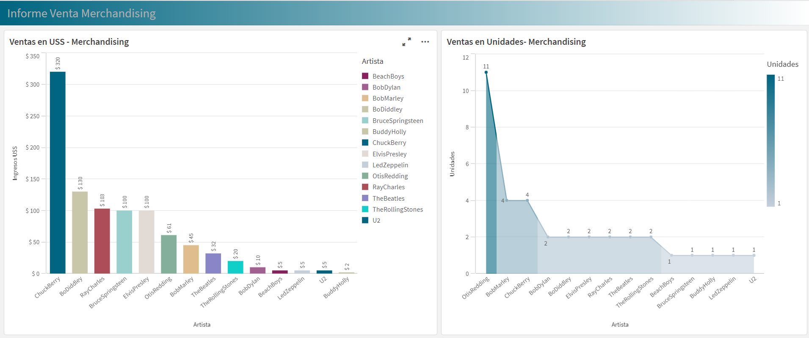

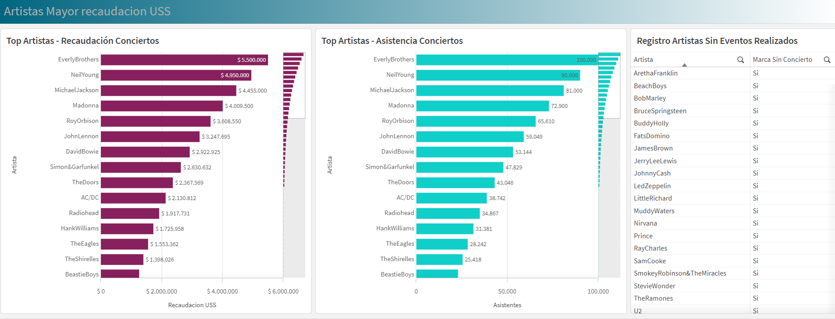

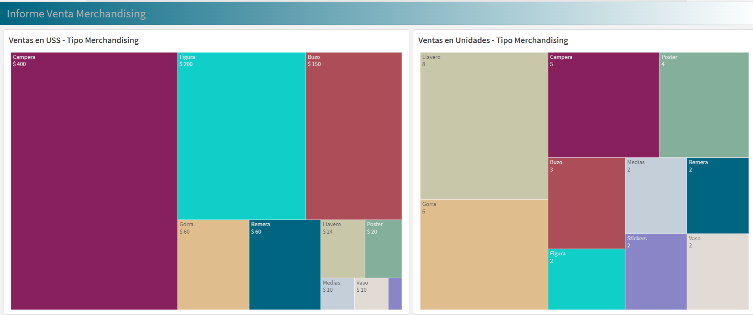



# 6. Herramientas utilizadas

Para el presente proyecto , se utilizaron las siguientes herramientas:

* Google Sheets
* Google Docs
* Mysql Workbench
* Github
* QlikSense
* Diagrams

# 7. Expectativas Futuras

El potencial de esta base todavía no está totalmente explotado , a futuro se podría enriquecer con la siguiente información

* Tráfico que generan los artistas en medios digitales
* Información Financiera
* Medición presupuestaria
* Grado de integración del artista con los distintos mercados , es decir la inserción de información externa que relaciona el mercado meta con el artista

Todos estos puntos van a enriquecer de manera integral la BD , y sobre todo a mejora la toma de decisiones